МИНИСТЕРСТВО ОБРАЗОВАНИЯ РЕСПУБЛИКИ БЕЛАРУСЬ

Минский КОЛЛЕДЖ предпринимательства

Отделение «Программное обеспечение информационных технологий»

Пояснительная записка

к курсовому проекту

на тему

**Автоматизированное рабочее место менеджера Маникюрного салона**

МКП КП 2-40 01 01 35 004 ПЗ

**Автор проекта**

Учащийся 4 курса группы П-401 /А.А. Соловьёв/

**Руководитель**

Преподаватель /И.Ю. Дроздова /

Минск, 2018

**МИНСКИЙ КОЛЛЕДЖ ПРЕДПРИНИМАТЕЛЬСТВА**

Отделение

«Программное обеспечение информационных технологий»

Специальность

«Программное обеспечение информационных технологий» 2-40 01 01

УТВЕРЖДАЮ

Председатель цикловой комиссии

__________/ _Ю.А. Доманова____________/

**ЗАДАНИЕ**

**на курсовой проект**

Учащемуся__Соловьёву Александру Александровичу_________________________

курса___4____ группы_____П-401__________________________________________

по учебной дисциплине _Базы данных и системы управления базами данных______

Тема курсового проекта Автоматизированное рабочее место менеджера маникюрного салона _______________________________________________________________________

Исходные данные: __записи, клиенты, материалы, расход материалов, поставщики

_______________________________________________________________________

**Состав проекта**

|  |  |
| --- | --- |
| **Пояснительная записка** | |
| Содержание разделов | Срок выполнения |
| Введение | 08.10 – 15.10 |
| Постановка задачи | 16.10 – 22.10 |
| Вычислительная система | 23.10 – 29.10 |
| Проектирование | 30.10 – 12.11 |
| Описание программы | 13.11 – 26.11 |
| Отладка и испытание программы | 27.11 – 03.12 |
| Описание применения | 04.12 – 10.12 |
| Заключение | 11.12 – 17.12 |
| **Графическая часть проекта** | |
| ER-диаграмма - плакат | 18.12 – 20.12 |
| Вариантов использования- плакат | 21.12 – 24.12 |

Дата выдачи « 08 »_октября__2018 г.

Срок завершения « 24 » декабря 2018 г.

**Преподаватель-руководитель курсового проекта** _________________________

**Подпись учащегося**____________________________________________________

*y*

Изм.

Лист

№ докум.

Подпись

Дата

Лист

3

МКП КП 2-40 01 01 35 028 ПЗ

Разраб.

Соловьёв

Пров.

*Дроздова*

Реценз.

Н. контр.

Утв.

*Автоматизированное рабочее место менеджера маникюрного салона*

Лит.

Листов

64

МКП

**СОДЕРЖАНИЕ**

Введение 5

1 Постановки задачи33 8

1.1 Формулировка задания 8

1.2 Обоснование необходимости автоматизации 9

1.3 Определение данных и их представления 9

2 Вычислительная система 10

2.1Обоснование выбора языка программирования 10

2.2 Обоснование выбора среды разработки 10

2.3 Требования к конфигурации программного и аппаратного обеспечения 11

3 Проектирование 12

3.1 Проектирование интерфейса 12

3.2 Инфологическая модель предметной области 12

3.3 Логическая модель базы данных 13

3.4 Физическая модель базы данный 17

4 Описание программы 19

4.1 Логическая структура 19

4.2 Физическая структура 19

5 Отладка и испытание программы 21

5.1 Тестовые примеры 21

5.2 Анализ полученных результатов 22

Изм.

Лист

№ докум.

Подпись

Дата

МКП КП 2-40 01 01 35 028 ПЗ

Лист

4

6 Описание применения программы 30

6.1 Назначение программы и условия использования 30

6.2 Описание работы программы 30

Заключение 33

Список использованных источников 34

Приложение А 35

Введение

В данном курсовом проекте необходимо разработать сайт маникюрный-салон «Diamond Nails» в программной среде Sublime с использованием средств объектно-ориентированного программирования.

В наше время разработка сайта является одним из главных атрибутов многих компаний, которые работают не только в Интернете. Сайт – веб-страница или группа веб-страниц, объединённых единой темой. Грамотно разработанный сайт может стать хорошим методом распространения информации.

Первым сайтом в мире стал [info.cern.ch](http://mydiv.net/arts/info.cern.ch), который был создан 6 августа 1991 года. Создателем считается Тим Бернерс-Ли, который разместил на нем описание новой технологии World Wide Web. Данная технология базируется на протоколе передачи данных HTTP, а также на языке гипертекстовой разметки HTML и системе адресации URL. Позднее Тим Бернерс-Ли решил разместить на сайте список ссылок на другие ресурсы, что позволило преобразовать сайт в первый в мире интернет-каталог.

Главной целью сайта является распространение информации. С учётом того, что существует множество способов передачи информации, сайт является лучшим способом, так как в настоящее время Интернет-сайтами пользуются большое количество людей, что позволяет охватить огромную аудиторию.

Сайты имеют множество сильных сторон. Всегда существует возможность модернизации и увеличения функционала. Доверие к компании, имеющей качественно разработанный сайт, как правило выше, чем к компании, что не имеет сайта вообще. Сайт работает 24 часа в сутки, 7 дней в неделю, 365 дней в году. На сайте можно расположить отдельную информацию, которая будет защищена и не будет видна посетителям. Анализ посещаемости позволит получить статистику, благодаря которой можно проанализировать, что интересно пользователю.

Как и у всех проектов, у сайтов также имеются слабые стороны. Серьёзные веб-проекты нуждаются в дорогой поддержке. Требуется хостинг сайта, что влечёт за собой небольшие, но постоянные затраты. На сайт или сервер могут производится взломы.

В сети Интернет существует множество различных сайтов, а именно:

1. Информационный сайт;
2. Игровой портал;
3. Тематический сайт;
4. Сайт-форум;
5. Блог и так далее.

Данный проект относится к категории тематические сайты. Тематический сайт – это веб-ресурс, посвящённый какой-либо одной теме. Формат материалов может быть любой: простой текст, изображения, видео.

Задачами курсового проекта являются:

1. Создание условий для просмотра информации об услугах;
2. Создать возможность оставлять отзывы;
3. Овладение современными методами поиска, обработки и использования информации.

Данный проект содержит следующие разделы:

1) Раздел «Постановка задачи» – содержит формулировку задания, обоснование необходимости автоматизации, описание входных и выходных данных.

2) Раздел «Вычислительная система», обоснование выбора языка программирования среды разработки, требования к аппаратным и операционным ресурсам.

3) Раздел «Проектирование», описание пользовательского интерфейса, описание алгоритма, справочная система приложения.

4) Раздел «Описание программы», описание всех модулей и функций, входящих в состав приложения, особенности интерфейса разработанной программы.

5) Раздел «Отладка и испытание программы», проверка работоспособности программы на различных тестах, результаты тестирования, перечень ошибок и пути их исправления.

6) Раздел «Описание применения», назначение программы, область применения, описание применения.

7) Раздел «Заключение», подведение итогов, описание степени соответствие проекта поставленной задаче.

1. Постановки задачи
2. **Формулировка задания**

Необходимо разработать веб приложение для маникюрного салона «Diamond Nails». Для хранения необходимой информации спроектировать и разработать базу данных. В базе данных должна храниться информация о клиентах и услугах маникюрного салона, а также материалах, записях, мастерах, расходе материалов.

Реализовать возможность просмотра списка услуг, мастеров, материалов, календаря записей, контактной информации.

Для работы с приложением реализовать разграничение прав доступа на пользователя и администратора.

Для пользователя предусмотреть возможность:

– просмотра информации об используемых материалах;

– просмотра информации о предоставляемых услугах;

– просмотра информации о мастерах;

– просмотра информации о возможной дате оказания выбранной услуги.

Для администратора реализовать возможность:

* учёта оказываемых услуг и расчёт стоимости услуг;
* учёта расхода материалов;
* просмотра информации о клиентах;
* формирование отчётов об оказанных услугах в заданный период времени;
* контроль за записью клиентов.

Предусмотреть обработку всех исключительных ситуаций, реализовать справочную систему для приложения, создать установочный диск для приложения.

* 1. **Обоснование необходимости автоматизации**

Интернет-магазин — сайт, торгующий товарами или услугами посредством сети Интернет. Позволяет пользователям онлайн, в своём браузере или через мобильное приложение, сформировать заказ на покупку или услугу, выбрать способ оплаты и доставки заказа, оплатить заказ. При этом продажа товаров осуществляется дистанционным способом, и она накладывает ограничения на продаваемые товары.

Данный сайт будет предоставлять бронирования записи на оказания услуг маникюрного салона «Diamond Nails».

1. **Определение данных и их представления**

Данные – поддающееся многократной интерпретации представление информации в формализованном виде, пригодном для передачи, связи или обработки.

Для долговременного хранения данных обычно используются базы данных. Данные в памяти могут быть организованы в различные виды структур данных, таких как массивы, строки, связанные списки или объекты.

Структуры данных могут хранить данные различных типов, включая числа, строки и другие структуры данных. Ввод и вывод данных в компьютеры производится через периферийные устройства.

Входная информация: данные которые вводит пользователь в процессе работы с сайтом.

Входными данными в проекте являются: информация о материалах и предоставляемых услугах, предоставляемые акции, информация о дате обслуживания заказа.

Выходными данными в проекте является: информация, предоставляемая после регистрации услуги, информация о наименовании услуги, её дата и время.

1. **Вычислительная система**
   1. Обоснование выбора языка программирования

PHP – скриптовый язык общего назначения, интенсивно применяемый для разработки веб-приложений. В настоящее время поддерживается подавляющим большинством хостинг-провайдеров и является одним из лидеров среди языков, применяющихся для создания динамических веб-сайтов.[1]

Преимущества PHP:

* простой в изучении и написании;
* безопасностью;
* практичность;
* гибкость.

phpMyAdmin — веб-приложение с открытым кодом, написанное на языке PHP и представляющее собой веб-интерфейс для администрирования СУБД MySQL. PHPMyAdmin позволяет через браузер и не только осуществлять администрирование сервера MySQL, запускать команды SQL и просматривать содержимое таблиц и баз данных. Приложение пользуется большой популярностью у веб-разработчиков, так как позволяет управлять СУБД MySQL без непосредственного ввода SQL команд, предоставляя дружественный интерфейс. [2]

* 1. Обоснование выбора среды разработки

Для реализации приложения был выбран CMS движок PrestaShop

* PrestaShop — веб-приложение для электронной коммерции с открытым кодом. Данное приложение написано на PHP с использованием фреймворка Symfony, для написания шаблонов используется Twig, для хранения данных — MySQL. Этот движок предназначен для малого и среднего бизнеса и имеет более 310 стандартных функций для быстрого создания функционального магазина. В 2010 и 2011 годах PrestaShop был признан лучшим веб-приложением для интернет-магазинов, завоевав награду Best Open-source Business Application.

* 1. Требования к конфигурации программного и аппаратного обеспечения

Программа была разработана на ОС Windows 10. Основанием для разработки приложения в которой реализовался курсовой проект, послужило то что, ОС является наиболее оптимальной для работы как профессионалов, так и обычных пользователей.

Преимущества:

1) Система достаточно проста в использовании.

2) Привлекательный внешний вид с различными темами оформления.

3) Большинство программ как платных, так и бесплатных поддерживают именно эту операционную систему.

4) Легко восстанавливаемая удаленная информация.

Минусы: большая уязвимость от вирусов, атак хакеров и скриптов.

Минимальные требования:

1) Процессор: не менее 1 ГГц* с поддержкой PAE, NX и SSE2.

2) ОЗУ: 1 ГБ (для 32-разрядной) или 2 ГБ (для 64-разрядной).

3) Свободное место на жестком диске: 2 ГБ (для 32-разрядной) или 4 ГБ (для 64-разрядной).

4) Видеоадаптер: графическое устройство Microsoft DirectX 9 с драйвером WDDM. [3]

3 Проектирование

3.1 Проектирование интерфейса

Интерфейс – общая граница между двумя функциональными объектами, требования к которой определяются стандартом; совокупность средств, методов и правил взаимодействия (управления, контроля и т.д.) между элементами системы.

Главная страница будет содержать: информацию о новых услугах, новости салона, акции и скидки.

Страница услуги будет иметь в себе полную информацию о предоставляемых услугах, а именно наименование, фотографию цену, время реализации.

Страница о нас будет содержать информацию о мастерах, достоинства салона, контактную информацию.

Сайт будет реализован в черно-белом стиле с оранжевыми элементами.

3.2 Инфологическая модель предметной области

Предварительное бронирование услуг является очень удобным и востребованным во всем мире. Для регистрации услуги необходимо выбрать услугу и обсудить с мастером в какое время он сможет её выполнить. Сайт помогает клиентам просмотреть предоставляемые услуги и время, которое будет удобно и им и мастеру, также узнать о новинках и акциях. Данную информацию проще всего хранить в базе данных, так как она обеспечивает безопасное хранение.

Необходимо спроектировать базу данных маникюрный-салон «Diamond Nails», информация их которых будет использоваться для предоставления информации о названиях и времени предоставления услуг.

Для контроля услуг в базе данных необходимо хранить список всех имеющихся услуг, а также информацию о их стоимости и расходе материалов.

Для контроля за поступлением и расходом материалов необходимо ввести учет материалов их поставки и траты на определенный вид услуги.

Для контроля записей необходимо хранить информацию о клиенте, мастере к которому он записан, желаемой услуге, а также дату и время записи.

В базе данных необходимо хранить информацию о материалах, о времени оказания услуг и времени, когда возможно провести услугу, пользователях и акциях.

3.3 Логическая модель базы данных

Реализуемая база данных будет содержать таблицы со следующим содержимым: Запись, Мастера, Поставщики, Услуги, Расход, Клиенты, Материалы.

Логическая модель таблицы Запись представлена на таблице 3.1.

Таблица 3.1 – Запись

|  |  |  |
| --- | --- | --- |
| Название | Тип | Описание |
| ИД_Записи | Счетчик | Является ключевым полем, не имеет маски ввода, является обязательным полем, является счетчиком, не может повторяться. |
| ИД_Клиент | Счетчик | Является ключевым полем, не имеет маски ввода. Является обязательным для заполнения, не может повторяться. |
| ИД_Услуги | Счетчик | Является ключевым полем, не имеет маски ввода, является обязательным полем, является счетчиком, не может повторяться. |

|  |  |  |
| --- | --- | --- |
| Название | Тип | Описание |
| ИД_Мастер | Счетчик | Является ключевым полем, не имеет маски ввода, является обязательным полем, является счетчиком. |
| ДатаЗаписи | Дата | Не является ключевым полем, не имеет маски ввода, является обязательным полем, содержит дату для отображения дня записи клиента. |
| ВремяЗаписи | Дата | Не является ключевым полем, не имеет маски ввода, является обязательным полем, содержит время для отображения времени записи клиента. |
| Выполнен | Текстовый | Не является ключевым полем, не имеет маски ввода, является обязательным полем, содержит информации о выполнение. |

Продолжение таблицы 3.1 – Запись

Логическая модель таблицы Мастера представлена на таблице 3.2.

Таблица 3.2 – Мастера

|  |  |  |
| --- | --- | --- |
| Название | Тип | Описание |
| Id | Счетчик | Является ключевым полем, не имеет маски ввода, является обязательным полем, является счетчиком. |
| ФИО | Текстовый | Не является ключевым полем, не имеет маски ввода, является обязательным полем, содержит ФИО. |
| Телефон | Текстовый | Не является ключевым полем, не имеет маски ввода, содержит телефон мастера. |
| Классификация | Текстовый | Не является ключевым полем, не имеет маски ввода, является обязательным полем. |
| Оклад | Числовой | Не является ключевым полем, не имеет маски ввода, является обязательным полем, содержит оклад мастера. |
| Процент | Числовой | Не является ключевым полем, не имеет маски ввода, является обязательным полем, содержит процент суммы получаемый от выполнения услуги. |

Логическая модель таблицы Услуги представлена на таблице 3.3.

Таблица 3.3 – Услуги

|  |  |  |
| --- | --- | --- |
| Название | Тип | Описание |
| Id | Счетчик | Является ключевым полем, не имеет маски ввода, для синхронизации услуг в базе данных и соединения с другими таблицами является обязательным полем, является счетчиком. |
| Вид | Текстовый | Не является ключевым полем, имеет маску ввода, является обязательным полем, содержит информацию о виде услуги. |
| Цена | Числовой | Не является ключевым полем, не имеет маски ввода, является обязательным полем, содержит цену услуги. |
| Время | Текстовый | Не является ключевым полем, не имеет маски ввода, является обязательным полем, содержит информацию о времени выполнения услуги. |
| Описание | Текстовый | Не является ключевым полем, не имеет маски ввода, является обязательным полем, содержит описание услуги. |

Логическая модель таблицы Клиент представлена на таблице 3.4.

Таблица 3.4 – Клиент

|  |  |  |
| --- | --- | --- |
| Название | Тип | Описание |
| Id | Счетчик | Является ключевым полем, не имеет маски ввода, является обязательным полем, является счетчиком. |
| ФИО | Текстовый | Не является ключевым полем, не имеет маски ввода, является обязательным полем, содержит логин пользователя. |
| Телефон | Текстовый | Не является ключевым полем, не имеет маски ввода, является обязательным полем, содержит пароль пользователя. |
| Скидка | Текстовый | Не является ключевым полем, не имеет маски ввода, является обязательным полем, содержит имя пользователя. |

Логическая модель таблицы Расход представлена на таблице 3.5.

Таблица 3.5 – Расход

|  |  |  |
| --- | --- | --- |
| Название | Тип | Описание |
| Id | Счетчик | Является ключевым полем, не имеет маски ввода, является обязательным полем, является счетчиком. |
| ИД_Услуг | Счетчик | Является ключевым полем, не имеет маски ввода, является обязательным полем, является счетчиком. |
| ИД_Материал | Счетчик | Является ключевым полем, не имеет маски ввода, является обязательным полем, является счетчиком. |
| Количество | Числовой | Не является ключевым полем, не имеет маски ввода, является обязательным полем, содержит количество расходуемых материалов. |

Логическая модель таблицы Материалы представлена на таблице 3.6.

Таблица 3.6 – Материалы

|  |  |  |
| --- | --- | --- |
| Название | Тип | Описание |
| ИД_Материал | Счетчик | Является ключевым полем, не имеет маски ввода, является обязательным полем, является счетчиком. |
| Название | Текстовый | Не является ключевым полем, не имеет маски ввода, является обязательным полем, содержит название поставщика. |
| Количество | Числовой | Не является ключевым полем, не имеет маски ввода, является обязательным полем, содержит количество. |
| Цена | Числовой | Не является ключевым полем, не имеет маски ввода, является обязательным полем, содержит информацию цену. |
| Описание | Текстовый | Не является ключевым полем, не имеет маски ввода, является обязательным полем, содержит описание материала. |

3.4 Физическая модель базы данный

Физическая модель базы данных разработана на PhpMyAdmin. Структура таблицы Записи представлена на рисунке 3.1.

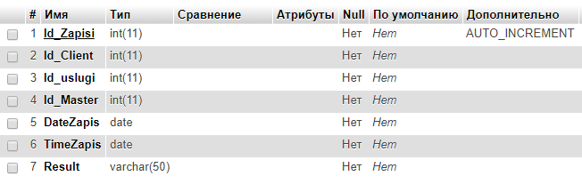

Рисунок 3.1 – Структура таблицы Записи

Структура таблицы Расход представлена на рисунке 3.2.

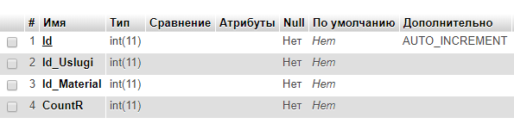

Рисунок 3.2 – Структура таблицы Расход

Структура таблицы Мастера представлена на рисунке 3.3.

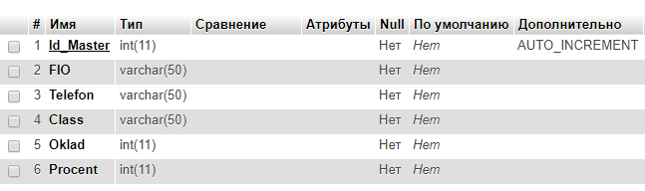

Рисунок 3.3 – Структура таблицы Мастера

Структура таблица Материалы представлена на рисунке 3.4.

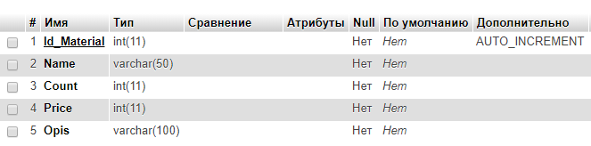

Рисунок 3.4 – Структура таблицы Материалы

Структура таблица Клиенты представлена на рисунке 3.5.

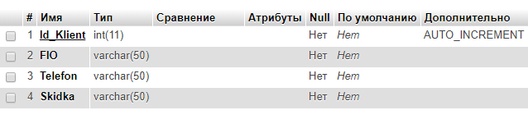

Рисунок 3.5 – Структура таблицы Клиенты

Структура таблица Услуги представлена на рисунке 3.6.

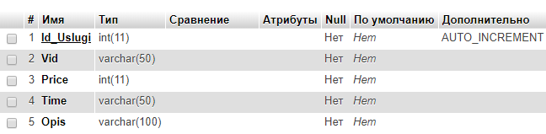

Рисунок 3.6 – Структура таблицы Услуги

4 Описание программы

4.1 Логическая структура

Процедуры и функции:

1. ADDrec – процедура добавления в таблице записи
2. ADDserv – процедура добавления в таблицу сервисы.
3. ADDkli– процедура добавления в таблицу клиенты.
4. ADDras – процедура добавления в таблицу расходы.
5. ADDmast – процедура добавления в таблицу мастера.
6. ADDmat – процедура добавления в таблицу материалы
7. DELrec – процедура удаления из таблицы записи.
8. DELserv – процедура удаления из таблицы сервисы.
9. DELkli– процедура удаления из таблицы клиенты.
10. DELras – процедура удаления из таблицы расходы.
11. DELmast – процедура удаления из таблицы мастера.
12. DELmat – процедура удаления из таблицы материалы.
13. ReRec – процедура изменения в таблице записи.
14. Reserv – процедура изменения в таблице сервисы.
15. ReMat – процедура изменения в таблице материалы.
16. ReKli – процедура изменения в таблице клиенты.
17. ReRas – процедура изменения в таблице расходы.
18. Remast – процедура изменения в таблице мастера.

4.2 Физическая структура

Программа содержит следующие страницы:

1. Главная (Главная страница сайта, содержащая изображение, новости и акции).
2. Услуги (Страница, содержащая название услуги, описание, стоимость).
3. Новости (Страница, содержащая новости салона).
4. Контакты (Страница, содержащая контактную информацию).
5. Онлайн запись (Страница, содержащая макет заполнения заявки записи на оказание услуги).

5 Отладка и испытание программы

5.1 Тестовые примеры

Тестирование программного обеспечения – процесс исследования, испытания программного продукта, а также это оценка разрабатываемого программного обеспечения/продукта, чтобы проверить его возможности, способности и соответствие ожидаемым результатам.

1. Тестирование методом черного ящика – осуществляется без каких-либо знаний внутренней работы системы.
2. Тестирование методом белого ящика – учитывает внутреннее функционирование и логику работы кода.
3. Тестирование методом серого ящика – где тестер обладает лишь общими знаниями данного продукта, необходимыми для выполнения теста. Тестирование проводится конечным пользователем, или пользователям, которые представляются как конечные.

Для того чтобы конечный продукт был готов к выпуску он нуждается в тестировании, чтобы не заставить пользователя столкнуться с трудностями в процесс использования программы. Программа будет тестироваться на основе метода серого ящика, так при разработке качественного программного средства необходимо учитывать мнение конечного пользователя, которому предстоит работа с данной программой.

Методы тестирования:

Для проверки корректной работы перехода по якорный ссылкам, приведены следующие тесты:

1. Попытка перехода на страницу «Главная».
2. Попытка перехода на страницу «Услуги».
3. Попытка перехода на страницу «Новости».

Для проверки корректной работы адаптивной верстки приведен следующий тест появление страницы на малых экранах.

Для проверки корректной работы ввода информации и входа на сайте приведены следующие тесты:

1. Вход с правильными данными.
2. Вход с неправильными данными.
3. Регистрация с неправильными данными.
4. Восстановление пароля.
5. Поиск по сайту.
6. Изменение профиля.
7. Запись на услугу.

5.2 Анализ полученных результатов

Для тестирования группы корректной работы перехода по якорным ссылкам, приведены следующие тесты:

1. Попытка перехода на страницу «Главная», результат приведен на рисунке 5.1.

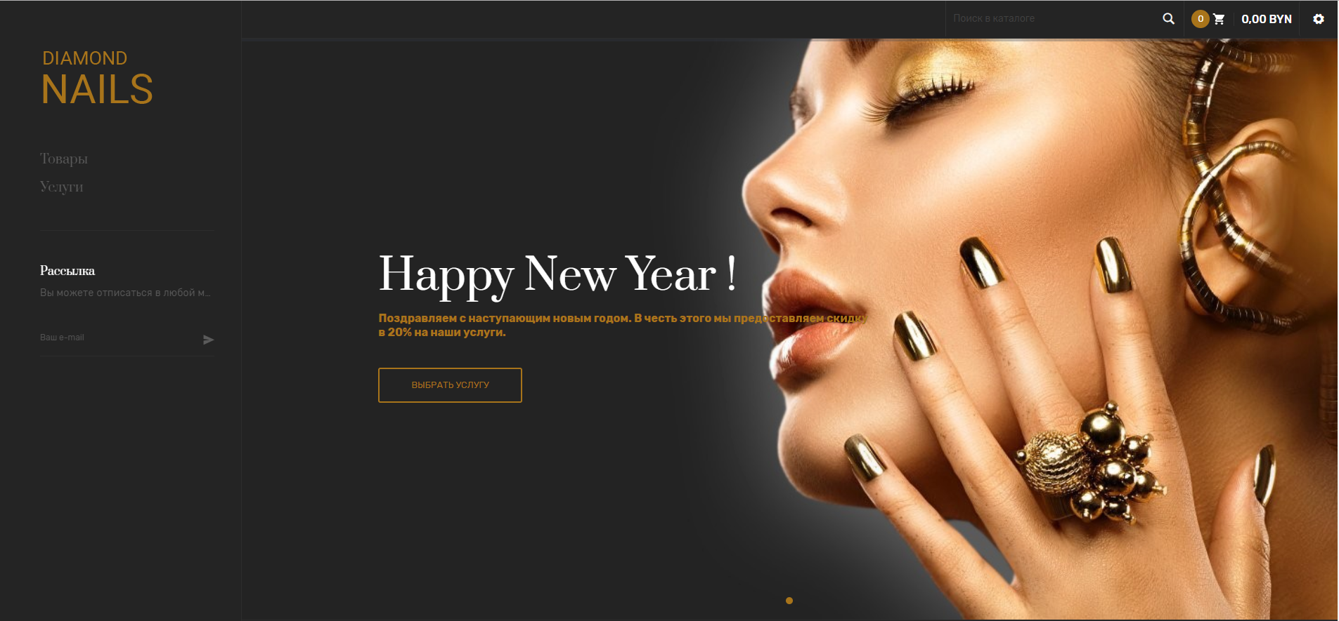

Рисунок 5.1 – Страница «Главная»

Тест показал положительный результат.

1. Попытка перехода на страницу «Услуги», результат приведен на рисунках 5.2.

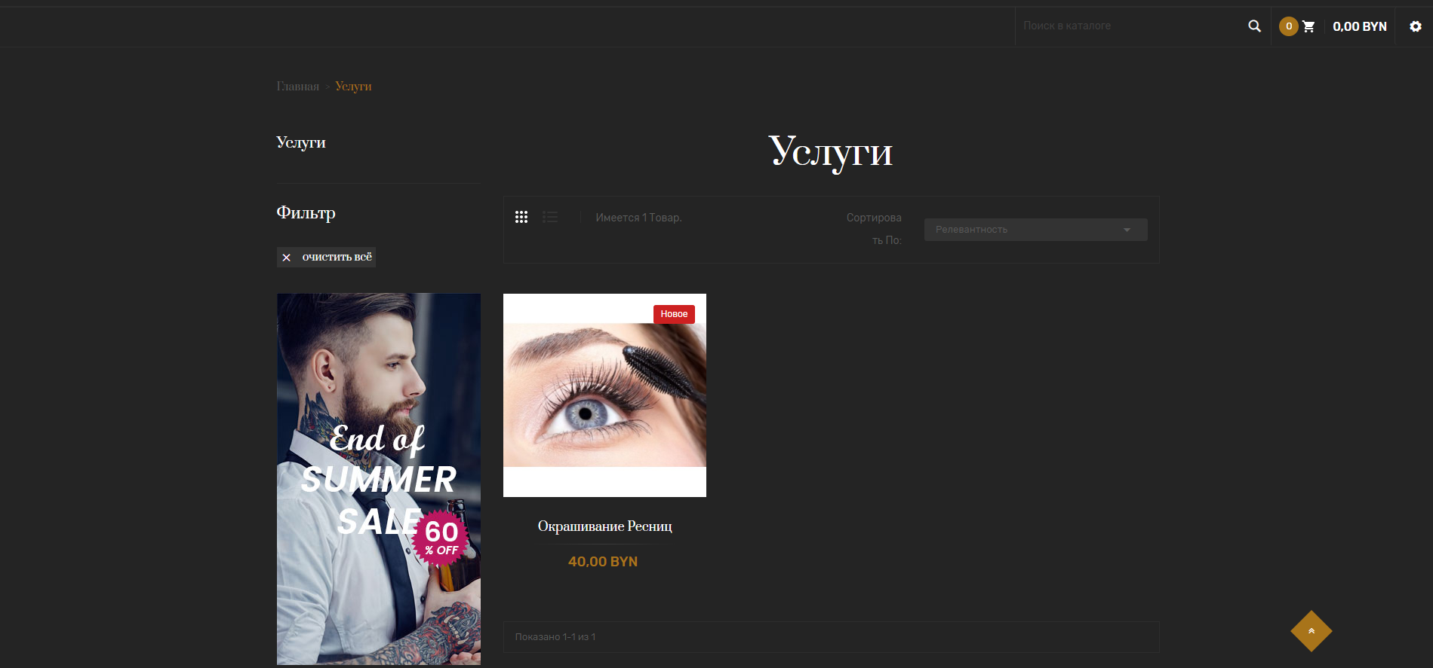

Рисунок 5.2 – Страница «Услуги»

Тест показал положительный результат.

1. Попытка перехода на страницу «Новости», результат приведен на рисунках 5.3.

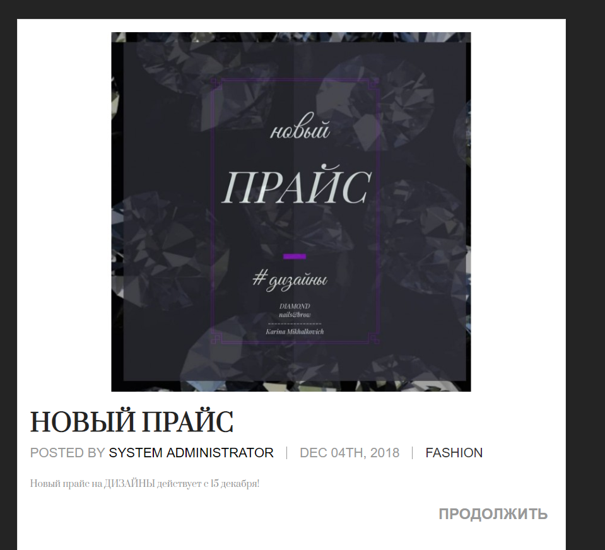

Рисунок 5.3 – Страница «Новости»

Тест показал положительный результат.

По окончании тестирования группы корректной работы перехода по якорным ссылкам, было выявлено что все функции работают стабильно, значит группа корректной работы перехода по якорным ссылкам была выполнена в соответствии с формулировкой задания.

Для тестирования группы корректной работы адаптивной верстки, приведены следующий тест появление страницы на больших, на средних и на малых экранах, результат приведен на рисунке 5.4, на рисунке 5.5 и на рисунке 5.6.



Рисунок 5.4 – Появление страницы на большом экране

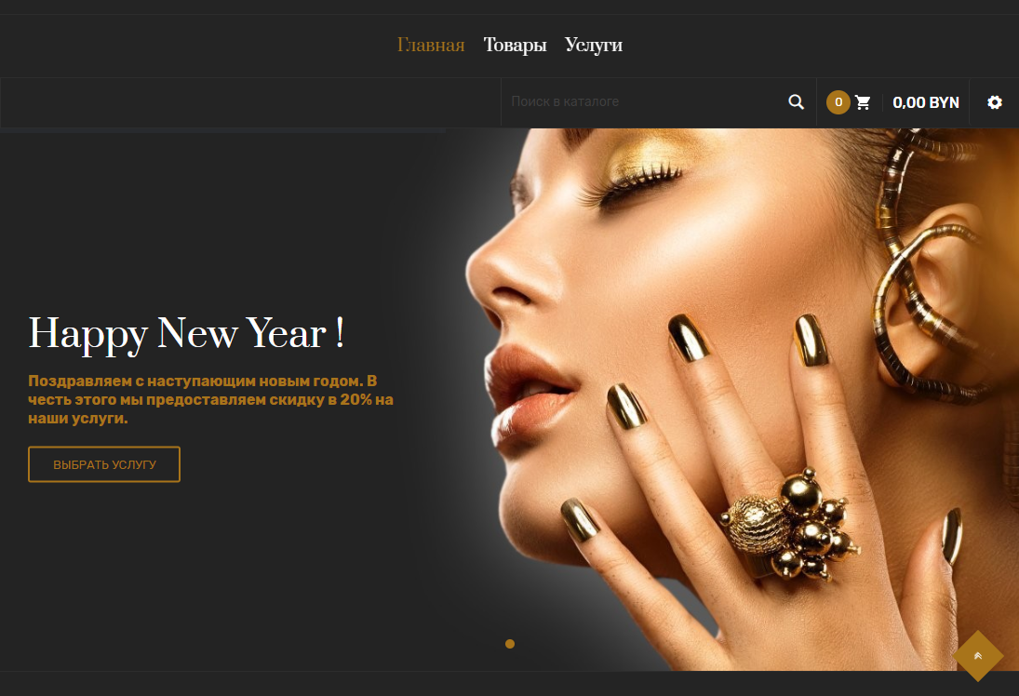

Рисунок 5.5 – Появление страницы на среднем экране

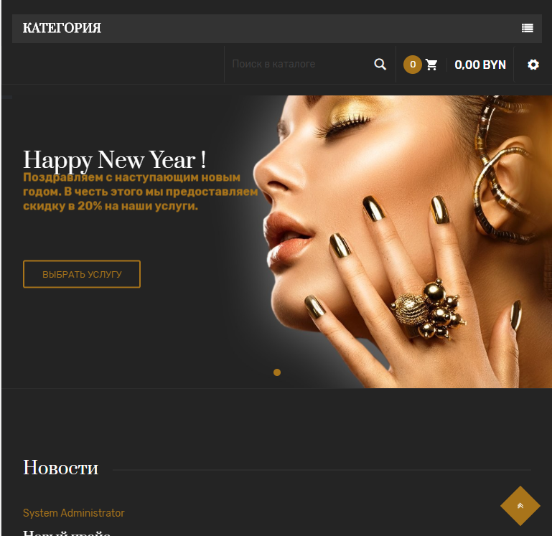

Рисунок 5.6 – Появление страницы на малом экране

Тест показал положительный результат.

По окончании тестирования группы корректной работы адаптивной верстки, было выявлено что все функции работают стабильно, значит группа корректной работы адаптивной верстки была выполнена в соответствии с формулировкой задания.

Для тестирования группы корректной работы ввода информации, приведен следующий тест проверка на вход в личный кабинет, результат приведен на рисунке 5.6.

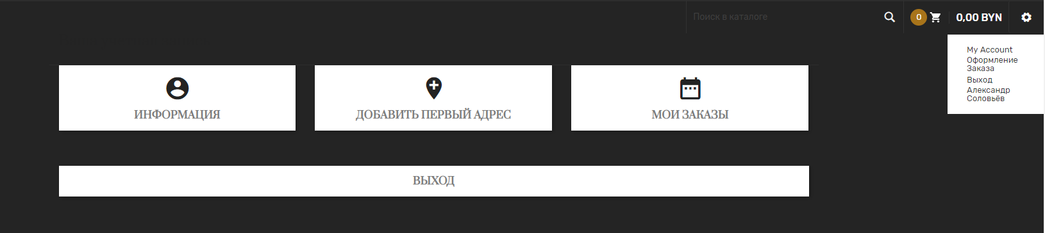

Рисунок 5.6 – Вход с правильно введенными данными

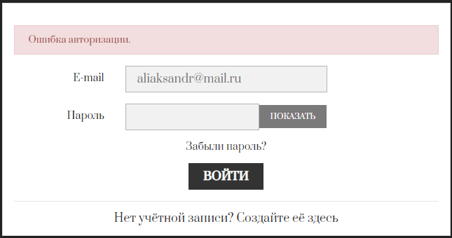

Рисунок 5.7 – Вход с неправильно введенным паролем

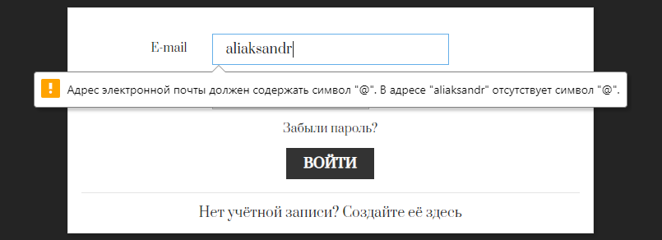

Рисунок 5.8 – Вход с неправильно введенным именем пользователя

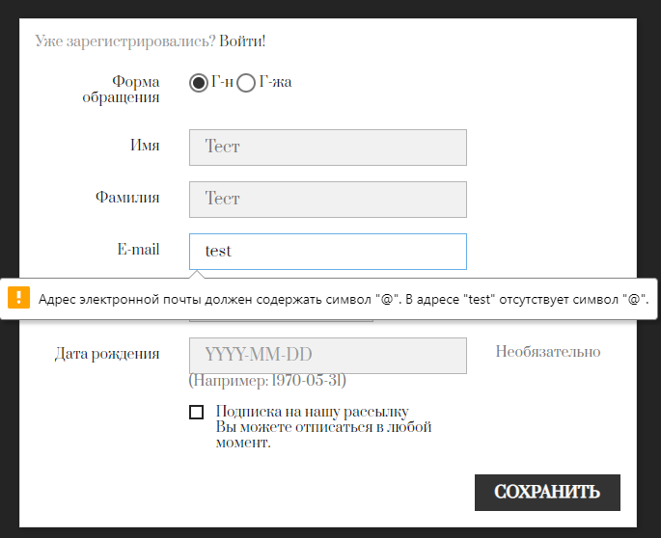

Рисунок 5.9 – Регистрация с неправильно введенным данными

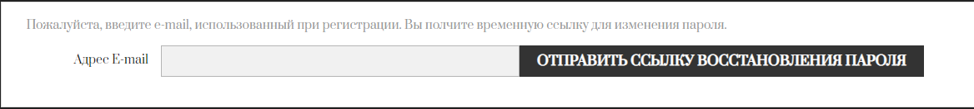

Рисунок 5.10 – Восстановление пароля

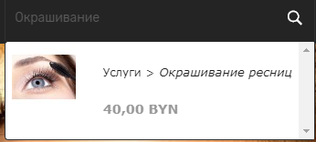

Рисунок 5.11 – Поиск по сайту

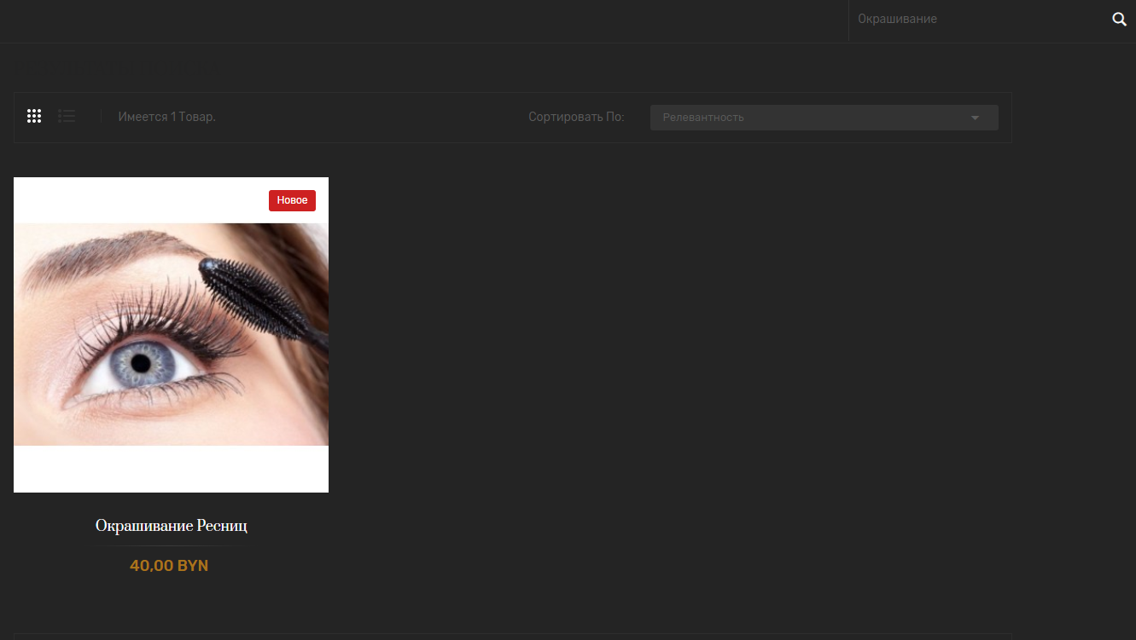

Рисунок 5.12 – Результаты поиска

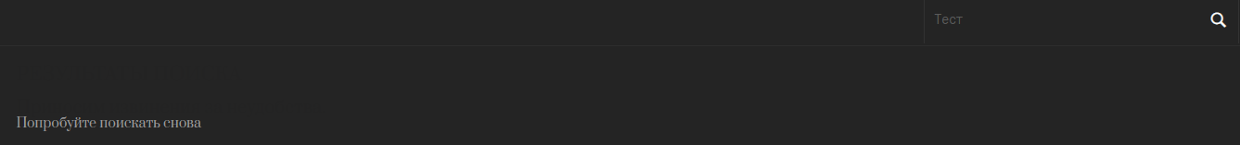

Рисунок 5.13 – Результаты поиска если ничего не найдено

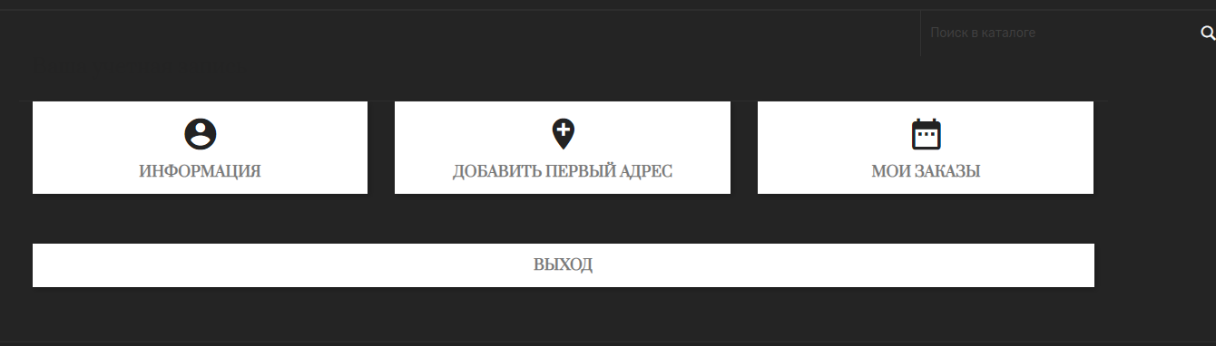

Рисунок 5.14 – Личный кабинет пользователя

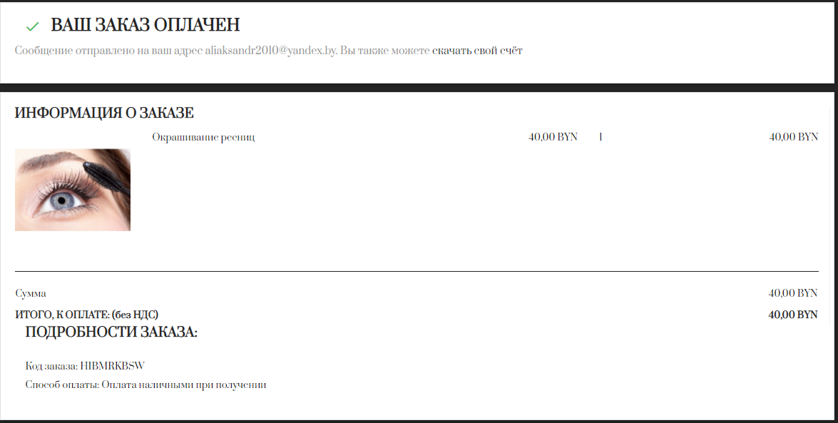

Рисунок 5.16 – Запись на услугу

По окончанию тестирования было выявлено, что программа работает стабильно, значит она выполнена в соответствии с формулировкой задания.

6 Описание применения программы

6.1 Назначение программы и условия использования

Сайт предназначен для управления учетом в маникюрном салоне, для введения записей, контроля расходов материалов, а также реализации скидок клиентам.

Требования для корректной работы программы:

1. Процессор: Intel Core 2 Duo E6600, AMD Phenom X3 8750 или выше.
2. Microsoft Windows 10.
3. Оперативная память: 4 Гб.
4. Видеокарта: Видеокарта должна быть на 256 Мб или выше.
5. DirectX: Версии 9.0c.
6. Интернет соединение.
7. Веб браузер с поддержкой Html 5.

Для запуска программного средства необходимо ввести в строку поиска в браузере следующую строку http://diamondnails.ml/index.php После этого пользователя встречает главная страница сайта.

6.2 Описание работы программы

После перехода на сайт появляется главная страница, с которой можно перейти на страницу услуги, новости, онлайн запись на услуги.

При запуске сайта, пользователь оказывается на главной странице сайта. Пример главной страницы сайта на рисунке 6.1.



Рисунок 6.1 – Главная страница

При нажатии на новости пользователь будет перенаправлен на страницу с новостями сайта. Вверху название новости и картинка, а также подробную информацию о новости. Пример страницы на рисунке 6.2.



Рисунок 6.2 – Страница новости

При выборе вкладки услуги пользователь переходит на страницу с услугами предоставляемым автосервисом. Пример страницы на рисунке 6.3.



Рисунок 6.3 – Страница услуги

При выборе конкретной услуги пользователь переходит на страницу с подробной информацией о выбранной услуге. Пример страницы на рисунке 6.4.

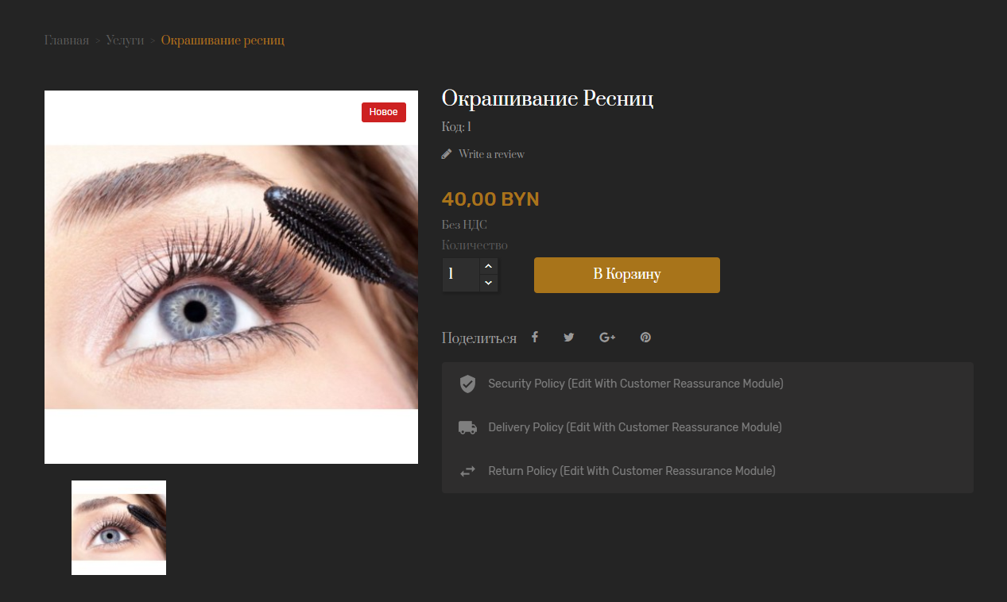

Рисунок 6.4 – Страница услуга

Заключение

В данном курсовом проекте необходимо было разработать сайт автоматизированное рабочее место менеджера маникюрного салона.

В процессе разработки были систематизированы и улучшены навыки в области программирования и работы с базами данных, закреплены умения и навыки работы с средой PhpMyAdmin, СУБД MySql, а также с языком PHP.

В программе были реализованы следующие функции:

1. Просмотр информации.
2. Добавление информации.
3. Удаление информации.
4. Фильтрация данных таблицы.
5. Поиск информации.
6. Создание отчетов.
7. Расчет зарплаты мастеров с учетом их процентной ставки.
8. Контроль расхода материалов использующихся для контроля услуг.
9. Обработка возникающих исключительных ситуаций и ошибок.

Дополнить данный проект можно заказом материалов с доставкой, создание интерактивной таблицы записей мастеров для более простого контроля.

Список использованных источников

1. Php [Электронный ресурс]. Режим доступа: http://php.net – Дата доступа: 10.11.2018.
2. PhpMyAdmin [Электронный ресурс]. Режим доступа: https://www.phpmyadmin.net – Дата доступа: 12.11.2018.
3. Microsoft [Электронный ресурс]. Режим доступа:https://www.microsoft.com/ru-ru/windows/windows-10-specifications – Дата доступа: 13.11.2018.
4. Microsoft [Электронный ресурс] Windows 10 - описание. Режим доступа: https://microsoft.ru/ru-ru/windows10. – Дата доступа: 15.11.2018;
5. MySql [Электронный ресурс]. Режим доступа: https://dev.mysql.com/doc/ – Дата доступа: 16.11.2018.

Приложение А

**(обязательное)**

**Листинг программы**

var ajax_running_timeout = null;

if (!id_language)

var id_language = Number(1);

function str2url(str, encoding, ucfirst)

{

str = str.toUpperCase();

str = str.toLowerCase();

if (PS_ALLOW_ACCENTED_CHARS_URL)

str = str.replace(/[^a-z0-9\s\'\:\/\[\]-]\\u00A1-\\uFFFF/g,'');

else

{

str = str.replace(/[\u00E0\u00E1\u00E2\u00E3\u00E5\u0101\u0103\u0105\u0430\u1EA7\u1EA3\u1EA1\u1EAF\u1EB1\u1EB3\u1EB5\u1EB7\u1EA5\u1EA9\u1EAB\u1EAD]/g, 'a');

str = str.replace(/[\u0431]/g, 'b');

str = str.replace(/[\u00E7\u0107\u0109\u010D\u0446]/g, 'c');

str = str.replace(/[\u010F\u0111\u0434]/g, 'd');

str = str.replace(/[\u00E8\u00E9\u00EA\u00EB\u0113\u0115\u0117\u0119\u011B\u0435\u044D\u1EC7\u1EBB\u1EBD\u1EB9\u1EBF\u1EC1\u1EC3\u1EC5]/g, 'e');

str = str.replace(/[\u0444]/g, 'f');

str = str.replace(/[\u011F\u0121\u0123\u0433\u0491]/g, 'g');

str = str.replace(/[\u0125\u0127]/g, 'h');

str = str.replace(/[\u00EC\u00ED\u00EE\u00EF\u0129\u012B\u012D\u012F\u0131\u0438\u0456\u1EC9\u1ECB]/g, 'i');

str = str.replace(/[\u0135\u0439]/g, 'j');

str = str.replace(/[\u0137\u0138\u043A]/g, 'k');

str = str.replace(/[\u013A\u013C\u013E\u0140\u0142\u043B]/g, 'l');

str = str.replace(/[\u043C]/g, 'm');

str = str.replace(/[\u00F1\u0144\u0146\u0148\u0149\u014B\u043D]/g, 'n');

str = str.replace(/[\u00F2\u00F3\u00F4\u00F5\u00F8\u014D\u014F\u0151\u043E\u01A1]/g, 'o');

str = str.replace(/[\u043F]/g, 'p');

str = str.replace(/[\u0155\u0157\u0159\u0440]/g, 'r');

str = str.replace(/[\u015B\u015D\u015F\u0161\u0441]/g, 's');

str = str.replace(/[\u00DF]/g, 'ss');

str = str.replace(/[\u0163\u0165\u0167\u0442]/g, 't');

str = str.replace(/[\u00F9\u00FA\u00FB\u0169\u016B\u016D\u016F\u0171\u0173\u0443\u1EED]/g, 'u');

str = str.replace(/[\u0432]/g, 'v');

str = str.replace(/[\u0175]/g, 'w');

str = str.replace(/[\u00FF\u0177\u00FD\u044B]/g, 'y');

str = str.replace(/[\u017A\u017C\u017E\u0437]/g, 'z');

str = str.replace(/[\u00E4\u00E6]/g, 'ae');

str = str.replace(/[\u0447]/g, 'ch');

str = str.replace(/[\u0445]/g, 'kh');

str = str.replace(/[\u0153\u00F6]/g, 'oe');

str = str.replace(/[\u00FC]/g, 'ue');

str = str.replace(/[\u0448]/g, 'sh');

str = str.replace(/[\u0449]/g, 'ssh');

str = str.replace(/[\u044F]/g, 'ya');

str = str.replace(/[\u0454]/g, 'ye');

str = str.replace(/[\u0457]/g, 'yi');

str = str.replace(/[\u0451]/g, 'yo');

str = str.replace(/[\u044E]/g, 'yu');

str = str.replace(/[\u0436]/g, 'zh');

str = str.replace(/[\u0100\u0102\u0104\u00C0\u00C1\u00C2\u00C3\u00C4\u00C5\u0410\u1EA2\u1EA0\u1EAE\u1EB0\u1EB2\u1EB4\u1EB6\u1EA4\u1EA6\u1EA8\u1EAA\u1EAC]/g, 'A');

str = str.replace(/[\u0411]/g, 'B');

str = str.replace(/[\u00C7\u0106\u0108\u010A\u010C\u0426]/g, 'C');

str = str.replace(/[\u010E\u0110\u0414]/g, 'D');

str = str.replace(/[\u00C8\u00C9\u00CA\u00CB\u0112\u0114\u0116\u0118\u011A\u0415\u042D\u1EBA\u1EBC\u1EB8\u1EBE\u1EC0\u1EC2\u1EC4\u1EC6]/g, 'E');

str = str.replace(/[\u0424]/g, 'F');

str = str.replace(/[\u011C\u011E\u0120\u0122\u0413\u0490]/g, 'G');

str = str.replace(/[\u0124\u0126]/g, 'H');

str = str.replace(/[\u0128\u012A\u012C\u012E\u0130\u0418\u0406\u00CD\u00CC\u1EC8\u1ECA]/g, 'I');

str = str.replace(/[\u0134\u0419]/g, 'J');

str = str.replace(/[\u0136\u041A]/g, 'K');

str = str.replace(/[\u0139\u013B\u013D\u0141\u041B]/g, 'L');

str = str.replace(/[\u041C]/g, 'M');

str = str.replace(/[\u00D1\u0143\u0145\u0147\u014A\u041D]/g, 'N');

str = str.replace(/[\u00D3\u014C\u014E\u0150\u041E]/g, 'O');

str = str.replace(/[\u041F]/g, 'P');

str = str.replace(/[\u0154\u0156\u0158\u0420]/g, 'R');

str = str.replace(/[\u015A\u015C\u015E\u0160\u0421]/g, 'S');

str = str.replace(/[\u0162\u0164\u0166\u0422]/g, 'T');

str = str.replace(/[\u00D9\u00DA\u00DB\u0168\u016A\u016C\u016E\u0170\u0172\u0423]/g, 'U');

str = str.replace(/[\u0412]/g, 'V');

str = str.replace(/[\u0174]/g, 'W');

str = str.replace(/[\u0176\u042B]/g, 'Y');

str = str.replace(/[\u0179\u017B\u017D\u0417]/g, 'Z');

str = str.replace(/[\u00C4\u00C6]/g, 'AE');

str = str.replace(/[\u0427]/g, 'CH');

str = str.replace(/[\u0425]/g, 'KH');

str = str.replace(/[\u0152\u00D6]/g, 'OE');

str = str.replace(/[\u00DC]/g, 'UE');

str = str.replace(/[\u0428]/g, 'SH');

str = str.replace(/[\u0429]/g, 'SHH');

str = str.replace(/[\u042F]/g, 'YA');

str = str.replace(/[\u0404]/g, 'YE');

str = str.replace(/[\u0407]/g, 'YI');

str = str.replace(/[\u0401]/g, 'YO');

str = str.replace(/[\u042E]/g, 'YU');

str = str.replace(/[\u0416]/g, 'ZH');

str = str.toLowerCase();

str = str.replace(/[^a-z0-9\s\'\:\/\[\]-]/g,'');

}

str = str.replace(/[\u0028\u0029\u0021\u003F\u002E\u0026\u005E\u007E\u002B\u002A\u002F\u003A\u003B\u003C\u003D\u003E]/g, '');

str = str.replace(/[\s\'\:\/\[\]-]+/g, ' ');

// Add special char not used for url rewrite

str = str.replace(/[ ]/g, '-');

str = str.replace(/[\/\\"'|,;%]*/g, '');

if (ucfirst == 1) {

var first_char = str.charAt(0);

str = first_char.toUpperCase()+str.slice(1);

}

return str;

}

function copy2friendlyURL()

{

if (typeof($('#link_rewrite_' + id_language).val()) == 'undefined')

return;

if (typeof(id_product) == 'undefined')

id_product = false;

if (ps_force_friendly_product || !$('#link_rewrite_' + id_language).val().length || !id_product)//check if user didn't type anything in rewrite field, to prevent overwriting

{

$('#link_rewrite_' + id_language).val(str2url($.trim($('#name_' + id_language).val().replace(/^[0-9]+\./, ''), 'UTF-8').replace('%', '')));

if ($('#friendly-url'))

$('#friendly-url').html($('#link_rewrite_' + id_language).val());

// trigger onchange event to use anything binded there

$('#link_rewrite_' + id_language).change();

}

return;

}

function copyMeta2friendlyURL()

{

if (!$('input[name="id_cms"]').length)

$('#link_rewrite_' + id_language).val(str2url($('#name_' + id_language).val().replace(/^[0-9]+\./, ''), 'UTF-8'));

}

function updateCurrentText()

{

$('#current_product').html($('#name_' + id_language).val());

}

function updateFriendlyURLByName()

{

$('#link_rewrite_' + id_language).val(str2url($('#name_' + id_language).val(), 'UTF-8'));

$('#friendly-url_' + id_language).html($('#link_rewrite_' + id_language).val());

}

function updateFriendlyURL()

{

var link = $('#link_rewrite_' + id_language);

if (link[0])

{

$('#friendly-url_' + id_language).text(str2url($('#link_rewrite_' + id_language).val(), 'UTF-8'));

}

}

function updateLinkRewrite()

{

$('#name_' + id_language).val($.trim($('#name_' + id_language).val()));

$('#link_rewrite_' + id_language).val($.trim($('#link_rewrite_' + id_language).val()));

var link = $('#link_rewrite_' + id_language);

if (link[0])

{

link.val(str2url(link.val(), 'UTF-8'));

$('#friendly-url_' + id_language).text(link.val());

}

}

function toggleLanguageFlags(elt)

{

$(elt).parents('.displayed_flag').siblings('.language_flags').toggle();

}

// Kept for retrocompatibility only (out of AdminProducts & AdminCategories)

function changeLanguage(field, fieldsString, id_language_new, iso_code)

{

$('div[id^='+field+'_]').hide();

var fields = fieldsString.split('¤');

for (var i = 0; i < fields.length; ++i)

{

$('div[id^='+fields[i]+'_]').hide();

$('#'+fields[i]+'_'+id_language_new).show();

$('#'+'language_current_'+fields[i]).attr('src', '../img/l/' + id_language_new + '.jpg');

}

$('#languages_' + field).hide();

id_language = id_language_new;

}

// kept for retrocompatibility - you should use hideOtherLanguage(id) since 1.6

function changeFormLanguage(id_language_new, iso_code, employee_cookie)

{

$('.translatable').each(function() {

$(this).find('.lang_' + id_language_new)

.show()

.siblings('div:not(.displayed_flag):not(.clear)').hide();

$(this).find('.language_current').attr('src', '../img/l/' + id_language_new + '.jpg');

});

// For multishop checkboxes

$('.multishop_lang_'+id_language_new).show().siblings('div[class^=\'multishop_lang_\']').hide();

id_language = id_language_new;

changeEmployeeLanguage();

updateCurrentText();

}

function displayFlags(languages, defaultLanguageID, employee_cookie)

{

if ($('.translatable'))

{

$('.translatable').each(function() {

if (!$(this).find('.displayed_flag').length > 0) {

$.each(languages, function(key, language) {

if (language['id_lang'] == defaultLanguageID)

{

defaultLanguage = language;

return false;

}

});

var displayFlags = $('<div></div>')

.addClass('displayed_flag')

.append($('<img>')

.addClass('language_current')

.addClass('pointer')

.attr('src', '../img/l/' + defaultLanguage['id_lang'] + '.jpg')

.attr('alt', defaultLanguage['name'])

.click(function() {

toggleLanguageFlags(this);

})

);

var languagesFlags = $('<div></div>')

.addClass('language_flags')

.html(choose_language_translate+':<br /><br />');

$.each(languages, function(key, language) {

var img = $('<img>')

.addClass('pointer')

.css('margin', '2px 2px')

.attr('src', '../img/l/' + language['id_lang'] + '.jpg')

.attr('alt', language['name'])

.click(function() {

changeFormLanguage(language['id_lang'], language['iso_code'], employee_cookie);

});

languagesFlags.append(img);

});

if ($(this).find('p:last-child').hasClass('clear'))

$(this).find('p:last-child').before(displayFlags).before(languagesFlags);

else

$(this).append(displayFlags).append(languagesFlags);

}

});

}

}

function checkAll(pForm)

{

for (i = 0, n = pForm.elements.length; i < n; i++)

{

var objName = pForm.elements[i].name;

var objType = pForm.elements[i].type;

if (objType == 'checkbox' && objName != 'checkme')

{

box = eval(pForm.elements[i]);

box.checked = !box.checked;

}

}

}

function checkDelBoxes(pForm, boxName, parent)

{

for (i = 0; i < pForm.elements.length; i++)

if (pForm.elements[i].name == boxName)

pForm.elements[i].checked = parent;

}

function checkPaymentBoxes(name, module)

{

setPaymentBoxes(name, module);

current = $('input#checkedBox_'+ name +'_'+ module + '[type=hidden]');

$('form#form_'+ name +' input[type=checkbox]').each(

function()

{

if ($(this).attr('name') == module + '_' + name + '[]')

$(this).attr("checked", ((current.val() == 'checked') ? true : false));

}

);

current.val() == 'checked' ? current.val('unchecked') : current.val('checked');

}

function setPaymentBoxes(name, module)

{

current = $('input#checkedBox_'+ name +'_'+ module + '[type=hidden]');

total = 0;

checked = 0;

$('form#form_'+ name +' input[type=checkbox]').each(

function()

{

if ($(this).attr('name') == module + '_' + name + '[]')

{

($(this).attr("checked") ? checked++ : '');

total++;

}

}

);

(checked == total) ? current.val('unchecked') : current.val('checked');

}

function getE(name)

{

if (document.getElementById)

var elem = document.getElementById(name);

else if (document.all)

var elem = document.all[name];

else if (document.layers)

var elem = document.layers[name];

return elem;

}

function formSubmit(e, button)

{

var key;

key = window.event ? window.event.keyCode : e.which;

if (key == 13)

{

getE(button).focus();

getE(button).click();

e.preventDefault();

}

}

function noComma(elem)

{

getE(elem).value = getE(elem).value.replace(new RegExp(',', 'g'), '.');

}

function gencode(size)

{

getE('code').value = '';

var chars = "123456789ABCDEFGHIJKLMNPQRSTUVWXYZ";

for (var i = 1; i <= size; ++i)

getE('code').value += chars.charAt(Math.floor(Math.random() * chars.length));

}

var tpl_viewing_window = null;

function viewTemplates(id_select, lang, ext)

{

var loc = $(id_select).val();

if (loc != 0)

{

if (tpl_viewing_window != null && !tpl_viewing_window.closed)

tpl_viewing_window.close();

var url_preview = $("option[value="+loc+"]", id_select).data('preview');

tpl_viewing_window = window.open(url_preview + lang + loc + ext, 'tpl_viewing', 'toolbar=0,location=0,directories=0,statfr=no,menubar=0,scrollbars=yes,resizable=yes,width=520,height=400,top=50,left=300');

tpl_viewing_window.focus();

}

}

function orderDeleteProduct(txtConfirm, txtExplain)

{

ret = true;

$('table#cancelProducts input[type=checkbox]:checked').each(

function()

{

totalCancel = parseInt($(this).parent().parent().find('td.cancelQuantity input[type=text]').val());

totalQty = parseInt($(this).parent().find('input#totalQty[type=hidden]').val());

totalQtyReturn = parseInt($(this).parent().find('input#totalQtyReturn[type=hidden]').val());

productName = $(this).parent().find('input#productName[type=hidden]').val();

totalAvailable = totalQty - totalQtyReturn;

if (totalCancel > totalAvailable)

{

jAlert(txtConfirm + ' : \'' + ' ' + productName + '\' ! \n\n' + txtExplain + ' ('+ totalCancel + ' > ' + totalAvailable +')' + '\n ');

ret = false;

}

}

);

return ret;

}

function selectCheckbox(obj)

{

$(obj).parent().parent().find('td.cancelCheck input[type=checkbox]').attr("checked", true);

}

function toggleShippingCost()

{

generateDiscount = $('#generateDiscount').attr("checked");

generateCreditSlip = $('#generateCreditSlip').attr("checked");

if (generateDiscount != 'checked' && generateCreditSlip != 'checked')

{

$('#spanShippingBack input[type=checkbox]').attr("checked", false);

$('#spanShippingBack').css('display', 'none');

}

else

$('#spanShippingBack').css('display', 'block');

}

function orderOverwriteMessage(sl, text)

{

var $zone = $('#txt_msg');

var sl_value = sl.options[sl.selectedIndex].value;

if (sl_value != '0')

{

if ($zone.val().length > 0 && !confirm(text))

return ;

$zone.val(sl_value);

}

$zone.trigger('autosize.resize');

}

function setCancelQuantity(itself, id_order_detail, quantity)

{

$('#cancelQuantity_' + id_order_detail).val($(itself).prop('checked') ? quantity : '');

}

function stockManagementActivationAuthorization()

{

if (getE('PS_STOCK_MANAGEMENT_on').checked)

{

getE('PS_ORDER_OUT_OF_STOCK_on').disabled = false;

getE('PS_ORDER_OUT_OF_STOCK_off').disabled = false;

getE('PS_DISPLAY_QTIES_on').disabled = false;

getE('PS_DISPLAY_QTIES_off').disabled = false;

}

else

{

getE('PS_DISPLAY_QTIES_off').checked = true;

getE('PS_DISPLAY_QTIES_on').disabled = 'disabled';

getE('PS_DISPLAY_QTIES_off').disabled = 'disabled';

getE('PS_ORDER_OUT_OF_STOCK_on').checked = true;

getE('PS_ORDER_OUT_OF_STOCK_on').disabled = 'disabled';

getE('PS_ORDER_OUT_OF_STOCK_off').disabled = 'disabled';

getE('PS_DEFAULT_WAREHOUSE_NEW_PRODUCT').disabled = 'disabled';

}

}

function hookCheckboxes(id, opt, champ)

{

if (opt == 1 && champ.checked == false)

$('#Ghook'+id).attr('checked', false);

else if (opt == 0)

{

if (champ.checked)

$('.hook'+id).attr('checked', "checked");

else

$('.hook'+id).attr('checked', false);

}

}

function changeCMSActivationAuthorization()

{

if (getE('PS_CONDITIONS_on').checked)

getE('PS_CONDITIONS_CMS_ID').disabled = false;

else

getE('PS_CONDITIONS_CMS_ID').disabled = 'disabled';

}

function disableZipFormat()

{

if ($('#need_zip_code_on').prop('checked') == false)

{

$('.zip_code_format').hide();

$('#zip_code_format').val('');

}

else

$('.zip_code_format').show();

}

function disableTAASC()

{

if ($('#iso_code').val() == 'US')

$('#TAASC').show();

else

$('#TAASC').hide();

}

function spreadFees(id_range)

{

newVal = $('#fees_all_'+id_range).val().replace(/,/g, '.');

$('.fees_'+id_range).val(newVal);

}

function clearAllFees(id_range)

{

$('#fees_all_'+id_range).val('');

}

function toggleDraftWarning(show)

{

if (show)

$('.draft').hide();

else

$('.draft').show();

}

function showRedirectProductOptions(show)

{

if (show)

$('.redirect_product_options').fadeIn();

else

$('.redirect_product_options').fadeOut();

redirectSelectChange();

}

function redirectSelectChange()

{

if ($('#redirect_type :selected').val() == '404')

showRedirectProductSelectOptions(false);

else

showRedirectProductSelectOptions(true);

}

function addRelatedProduct(id_product_to_add, product_name)

{

if (!id_product_to_add || id_product == id_product_to_add)

return;

$('#related_product_name').html(product_name);

$('input[name=id_type_redirected]').val(id_product_to_add);

$('#related_product_autocomplete_input').parent().hide();

$('#related_product_remove').show();

}

function removeRelatedProduct()

{

$('#related_product_name').html(no_related_product);

$('input[name=id_type_redirected]').val(0);

$('#related_product_remove').hide();

$('#related_product_autocomplete_input').parent().fadeIn();

}

function showRedirectProductSelectOptions(show)

{

if (show)

$('.redirect_product_options_product_choise').show();

else

{

$('.redirect_product_options_product_choise').hide();

removeRelatedProduct();

}

}

function showOptions(show)

{

if (show)

$('tr#product_options').show();

else

$('tr#product_options').hide();

}

function submitAddProductAndPreview()

{

$('#fakeSubmitAddProductAndPreview').attr('name','submitAddProductAndPreview');

$('#product_form').submit();

}

function submitAddcmsAndPreview()

{

$('#previewSubmitAddcmsAndPreview').attr('name','submitAddcmsAndPreview');

$('#cms').submit();

}

function checkAllMultishopDefaultValue(item)

{

$(item).parent().find('input[name^=\'multishopOverrideOption\']').each(function(k, v)

{

$(v).attr('checked', item.checked);

var name = $(v).attr('name');

checkMultishopDefaultValue(v, name.substr(24, name.length - 25));

})

}

function checkMultishopDefaultValue(obj, key)

{

if (!$(obj).prop('checked') || $('#'+key).hasClass('isInvisible'))

{

$('#conf_id_'+key+' input, #conf_id_'+key+' textarea, #conf_id_'+key+' select, #conf_id_'+key+' button').prop('disabled', true);

$('#conf_id_'+key+' label.conf_title').addClass('isDisabled');

$(obj).prop('disabled', false);

}

else

{

$('#conf_id_'+key+' input, #conf_id_'+key+' textarea, #conf_id_'+key+' select, #conf_id_'+key+' button').prop('disabled', false);

$('#conf_id_'+key+' label.conf_title').removeClass('isDisabled');

}

$('#conf_id_'+key+' .preference_default_multishop input').prop('disabled', false);

}

function toggleAllMultishopDefaultValue($container, value)

{

$container.find('input[name^=\'multishopOverrideOption\']').each(function(k, v)

{

$(v).attr('checked', value);

var name = $(v).attr('name');

toggleMultishopDefaultValue(v, name.substr(24, name.length - 25));

})

}

function toggleMultishopDefaultValue(obj, key)

{

if (!$(obj).prop('checked') || $('#'+key).hasClass('isInvisible'))

{

$('#conf_id_'+key+' input, #conf_id_'+key+' textarea, #conf_id_'+key+' select, #conf_id_'+key+' button').attr('disabled', true);

$('#conf_id_'+key+' label.conf_title').addClass('isDisabled');

}

else

{

$('#conf_id_'+key+' input, #conf_id_'+key+' textarea, #conf_id_'+key+' select, #conf_id_'+key+' button').attr('disabled', false);

$('#conf_id_'+key+' label.conf_title').removeClass('isDisabled');

}

$('#conf_id_'+key+' input[name^=\'multishopOverrideOption\']').attr('disabled', false);

}

function doAdminAjax(data, success_func, error_func)

{

$.ajax(

{

url : 'index.php',

data : data,

type : 'POST',

success : function(data){

if (success_func)

return success_func(data);

data = $.parseJSON(data);

if (data.confirmations.length != 0)

showSuccessMessage(data.confirmations);

else

showErrorMessage(data.error);

},

error : function(data){

if (error_func)

return error_func(data);

alert("[TECHNICAL ERROR]");

}

});

}

//display a success/error/notice message

function showSuccessMessage(msg) {

$.growl.notice({ title: "", message:msg});

}

function showErrorMessage(msg) {

$.growl.error({ title: "", message:msg});

}

function showNoticeMessage(msg) {

$.growl.notice({ title: "", message:msg});

}

$(document).ready(function()

{

if (typeof helper_tabs != 'undefined' && typeof unique_field_id != 'undefined')

{

$.each(helper_tabs, function(index) {

$('#'+unique_field_id+'fieldset_'+index+' .form-wrapper').prepend('<div class="tab-content panel" />');

$('#'+unique_field_id+'fieldset_'+index+' .form-wrapper').prepend('<ul class="nav nav-tabs" />');

$.each(helper_tabs[index], function(key, value) {

// Move every form-group into the correct .tab-content > .tab-pane

$('#'+unique_field_id+'fieldset_'+index+' .tab-content').append('<div id="'+key+'" class="tab-pane" />');

var elemts = $('#'+unique_field_id+'fieldset_'+index).find("[data-tab-id='" + key + "']");

$(elemts).appendTo('#'+key);

// Add the item to the .nav-tabs

if (elemts.length != 0)

$('#'+unique_field_id+'fieldset_'+index+' .nav-tabs').append('<li><a href="#'+key+'" data-toggle="tab">'+value+'</a></li>');

});

// Activate the first tab

$('#'+unique_field_id+'fieldset_'+index+' .tab-content div').first().addClass('active');

$('#'+unique_field_id+'fieldset_'+index+' .nav-tabs li').first().addClass('active');

});

}

if (typeof formToMove != 'undefined' && typeof formDestination != 'undefined' )

{

$('<hr style="margin 24px 0;" />').appendTo('#'+formDestination)

$('#configuration_fieldset_'+formToMove+' .form-wrapper').appendTo('#'+formDestination);

}

$('select.chosen').each(function(k, item){

$(item).chosen({disable_search_threshold: 10, search_contains: true, width: '100%', });

});

// Apply chosen() when modal is loaded

$(document).on('shown.bs.modal', function (e) {

$('select.chosen-modal').chosen();

})

$('.isInvisible input, .isInvisible select, .isInvisible textarea').attr('disabled', true);

$('.isInvisible label.conf_title').addClass('isDisabled');

// Disable options fields for each row with a multishop default checkbox

$('.preference_default_multishop input[type=checkbox]').each(function(k, v)

{

var key = $(v).attr('name');

var len = key.length;

checkMultishopDefaultValue(v, key.substr(24, len - 25));

});

$('input[name^=\'multishopOverrideOption\']').each(function(k, v)

{

var key = $(v).attr('name');

var len = key.length;

toggleMultishopDefaultValue(v, key.substr(24, len - 25));

});

$(document).on('keyup change', '.copy2friendlyUrl', function(e){

if (!isArrowKey(e))

return copy2friendlyURL();

});

// on live will make this binded for dynamic content

$(document).on('keyup change', '.updateCurrentText', function(e){

if (typeof e == KeyboardEvent)

if(isArrowKey(e))

return;

updateCurrentText();

});

$(document).on('keyup change', '.copyMeta2friendlyURL', function(e){

if (!isArrowKey(e))

return copyMeta2friendlyURL()

});

$('#ajax_running').ajaxStart(function() {

ajax_running_timeout = setTimeout(function() {showAjaxOverlay()}, 1000);

});

$('#ajax_running').ajaxStop(function() {

var element = $(this)

setTimeout(function(){element.hide()}, 1000);

clearTimeout(ajax_running_timeout);

});

$('#ajax_running').ajaxError(function() {

var element = $(this)

setTimeout(function(){element.hide()}, 1000);

clearTimeout(ajax_running_timeout);

});

bindTabModuleListAction();

bindAddonsButtons();

//Check filters value on submit filter

$("[name='submitFilter']").click(function(event) {

var list_id = $(this).data('list-id');

var empty_filters = true;

$(document.body).find("input[name*='"+list_id+"Filter']").each(function() {

if ($(this).val() != '')

{

empty_filters = false;

return false;

}

});

$(document.body).find("select[name*='"+list_id+"Filter']").each(function() {

empty_filters = false;

return false;

});

if (empty_filters)

{

event.preventDefault();

$('#'+list_id+'-empty-filters-alert').show();

}

});

var message = $('.toolbarHead');

var view = $(window);

// bind only if message exists. placeholder will be its parent

view.bind("scroll resize", function(e)

{

message.each(function(el){

if (message.length)

{

placeholder = $(this).parent();

if (e.type == 'resize')

$(this).css('width', $(this).parent().width());

placeholderTop = placeholder.offset().top;

var viewTop = view.scrollTop() + 15;

// here we force the toolbar to be "not fixed" when

// the height of the window is really small (toolbar hiding the page is not cool)

window_is_more_than_twice_the_toolbar = view.height() > message.parent().height() * 2;

if (!$(this).hasClass("fix-toolbar") && (window_is_more_than_twice_the_toolbar && (viewTop > placeholderTop)))

{

$(this).css('width', $(this).width());

// fixing parent height will prevent that annoying "pagequake" thing

// the order is important : this has to be set before adding class fix-toolbar

$(this).parent().css('height', $(this).parent().height());

$(this).addClass("fix-toolbar");

}

else if ($(this).hasClass("fix-toolbar") && (!window_is_more_than_twice_the_toolbar || (viewTop <= placeholderTop)) )

{

$(this).removeClass("fix-toolbar");

$(this).removeAttr('style');

$(this).parent().removeAttr('style');

}

}

});

}); // end bind

$(document).on('click', '.untrustedaddon', function(e){

e.preventDefault();

var moduleName = $(this).data('module-name');

var moduleDisplayName = $(this).data('module-display-name');

var moduleImage = $(this).data('module-image');

var authorName = $(this).data('author-name');

var moduleLink = $(this).data('link');

var authorUri = $(this).data('author-uri');

var isValidUri = /(https?):\/\/([a-z0-9\.]*)?(prestashop.com).*/gi;

var addonsSearchLink = 'https://addons.prestashop.com/en/search?search_query='+encodeURIComponent(moduleDisplayName)+'&utm_source=back-office&utm_medium=addons-certified&utm_campaign=back-office-'+iso_user.toUpperCase();

$('.modal #untrusted-module-logo').attr('src', moduleImage);

$('.modal .module-display-name-placeholder').text(moduleDisplayName);

$('.modal .author-name-placeholder').text(authorName);

if (isValidUri.test(authorUri))

$('.modal .author-name-placeholder').wrap('<a href="'+authorUri+'" onclick="window.open(this.href);return false;"></a>');

$('.modal #proceed-install-anyway').attr('href', moduleLink);

$('.modal .catalog-link').attr('href', addonsSearchLink);

$('.modal .catalog-link').attr('onclick', 'window.open(this.href);return false;');

});

$(document).on('click', '#untrusted-show-risk', function(e){

e.preventDefault();

$('.untrusted-content-action').hide();

$('.untrusted-content-more-info').show();

});

$(document).on('click', '#untrusted-show-action', function(e){

e.preventDefault();

$('.untrusted-content-more-info').hide();

$('.untrusted-content-action').show();

});

// if count errors

$('#hideError').on('click', function(e)

{

e.preventDefault();

$('.error').hide('slow', function (){

$('.error').remove();

});

return false;

});

// if count warnings

$(document).on('click', '#linkSeeMore', function(e){

e.preventDefault();

$('#seeMore').show();

$(this).hide();

$('#linkHide').show();

return false;

});

$(document).on('click', '#linkHide', function(e){

e.preventDefault();

$('#seeMore').hide();

$(this).hide();

$('#linkSeeMore').show();

return false;

});

$(document).on('click', '#hideWarn', function(e){

e.preventDefault();

$('.warn').hide('slow', function (){

$('.warn').remove();

});

return false;

});

$('.swap-container').each(function() {

if (typeof $('.addSwap', this) !== undefined && typeof $(".removeSwap", this) !== undefined &&

typeof $('.selectedSwap', this) !== undefined && typeof $('.availableSwap', this) !== undefined)

{

bindSwapButton('add', 'available', 'selected', this);

bindSwapButton('remove', 'selected', 'available', this);

$('button:submit').click(function() {

bindSwapSave(this);

});

}

});

if (typeof host_mode !== 'undefined' && host_mode)

{

// http://status.prestashop.com/

var status_map = {

operational: status_operational,

degraded_performance: status_degraded_performance,

partial_outage: status_partial_outage,

major_outage: status_major_outage,

};

var components_map = {'ca1': 0, 'fr1': 1};

var sp = new StatusPage.page({page: 'rmfc0cm3rk9y'});

sp.components({

success: function (data) {

$('.status-page-description').text(status_map[data.components[components_map[host_cluster]].status]);

$('.status-page-dot').addClass(data.components[components_map[host_cluster]].status);

}

});

}

if ($('.kpi-container').length) {

refresh_kpis();

}

});

function bindSwapSave(context)

{

if ($('.selectedSwap option', context).length !== 0)

$('.selectedSwap option', context).attr('selected', 'selected');

else

$('.availableSwap option', context).attr('selected', 'selected');

}

function bindSwapButton(prefix_button, prefix_select_remove, prefix_select_add, context)

{

$('.'+prefix_button+'Swap', context).on('click', function(e) {

e.preventDefault();

$('.' + prefix_select_remove + 'Swap option:selected', context).each(function() {

$('.' + prefix_select_add + 'Swap', context).append("<option value='"+$(this).val()+"'>"+$(this).text()+"</option>");

$(this).remove();

});

$('.selectedSwap option', context).prop('selected', true);

});

}

function bindTabModuleListAction()

{

$('.action_tab_module').each( function (){

$(this).click(function () {

option = $('#'+$(this).data('option')+' :selected');

if ($(option).data('onclick') != '')

{

var f = eval("(function(){ "+$(option).data('onclick')+"})");

if (f.call())

window.location.href = $(option).data('href');

}

else

window.location.href = $(option).data('href');

return false;

});

});

}

// Delete all tags HTML

function stripHTML(oldString)

{

var newString = '';

var inTag = false;

for(var i = 0; i < oldString.length; i++) {

if(oldString.charAt(i) == '<') inTag = true;

if(oldString.charAt(i) == '>') {

if(oldString.charAt(i+1)!='<')

{

inTag = false;

i++;

}

}

if(!inTag) newString += oldString.charAt(i);

}

return newString;

}

function showAjaxOverlay()

{

$('#ajax_running').show('fast');

clearTimeout(ajax_running_timeout);

}

у

Изм.

Лист

№ докум.

Подпись

Датаа

Лист1

МКП.П0301-01 СД

Разраб.

Соловьёв

Провер.

Дроздова

Т. Контр.

Н. Контр.

Утвержд.

*Диаграмма «Сущность-связь»*

Лит.

Листов 1

МКП

Реценз.

Масса

Масштаб

*Плакат*

1:1

у

Изм.

Лист

№ докум.

Подпись

Датаа

Лист1

МКП.П0301-02 СД

Разраб.

Соловьёв

Провер.

Дроздова

Т. Контр.

Н. Контр.

Утвержд.

*Диаграмма «Вариантов использования»*

Лит.

Листов 1

МКП

Реценз.

Масса

Масштаб

*Плакат*

1:1